# 传感器实验报告

## 摘要

使用单臂电桥电路、半桥电路和全桥电路，通过测量压力与电桥输出电压的关系，研究电阻应变片传感器的应变片受力特性和三种电桥的输出特性；利用压阻效应，组装简单的压力传感器并测量其正压输出特性，制作简单的气敏传感器报警系统。

关键词：传感器，电阻应变片，压阻效应，输出特性

### 引言

1. **实验原理**

**实验1、电阻应变片传感器**

一根金属导线在其拉长时电阻增大，在其受压时电阻减小，这个规律被称为金属材料得电阻应变效应。设有一段长为l，截面积为A，电阻率为ρ的固态导体，它具有的电阻为：

当它受到轴向力F而被拉伸（或压缩）时，其l、A和ρ均发生改变（图1所示），因而导体的电阻也随之发生变化。

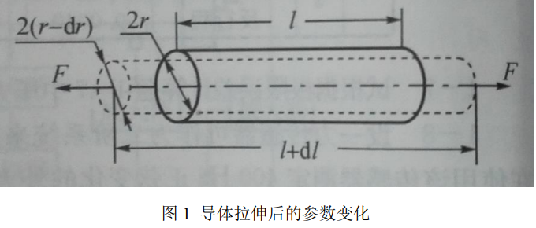

对式（1）两边取对数后再微分，即可求得其电阻相对变化，

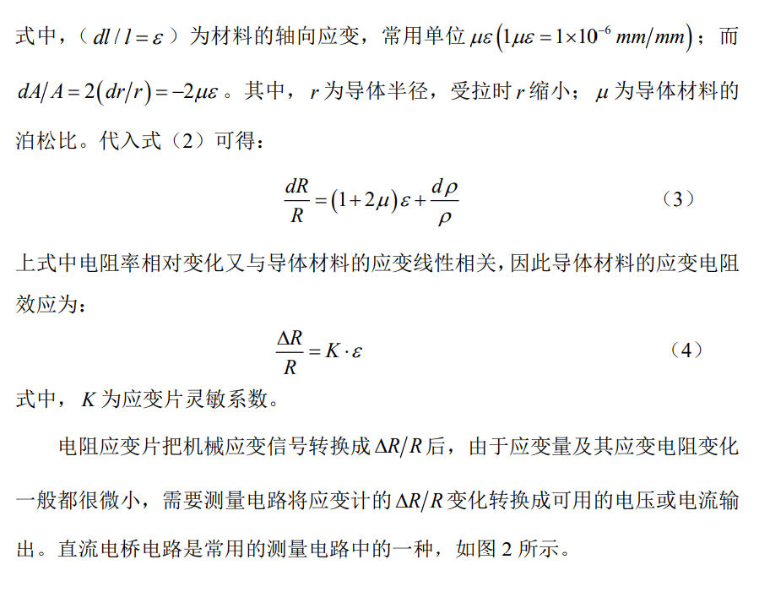

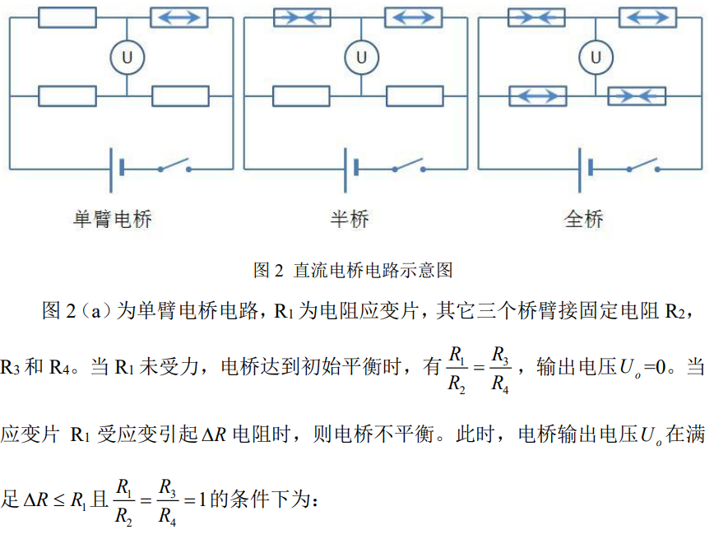

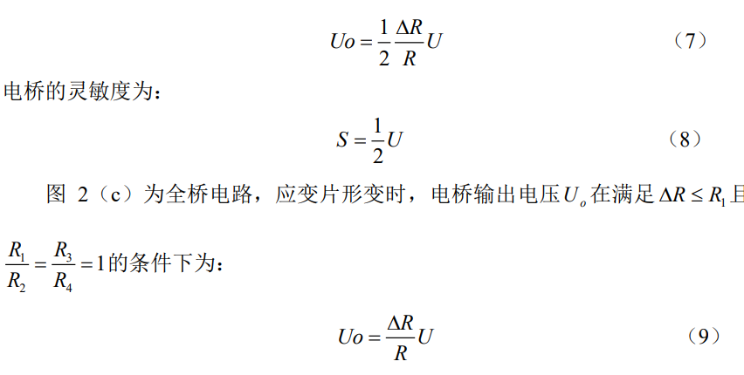

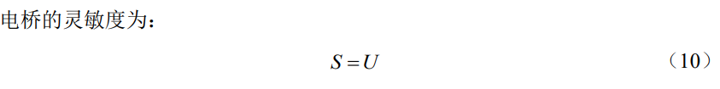

**实验2、压力传感器**

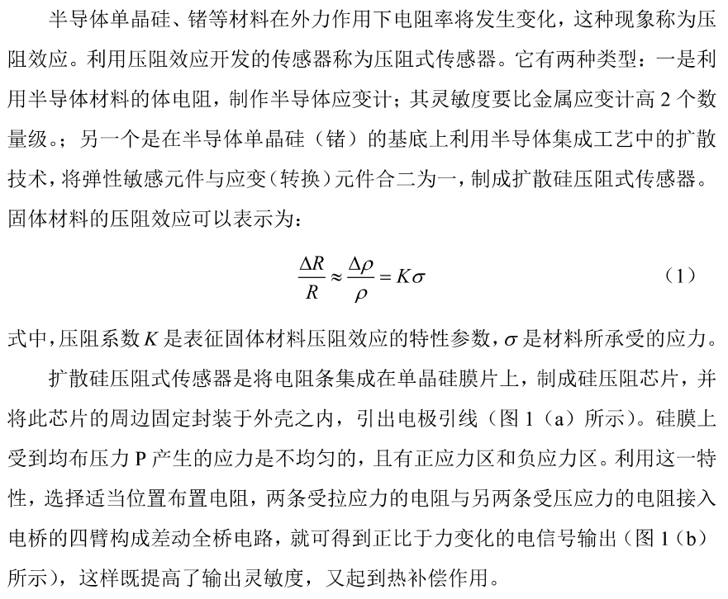

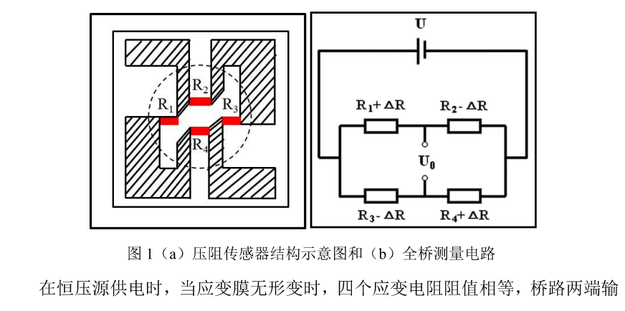

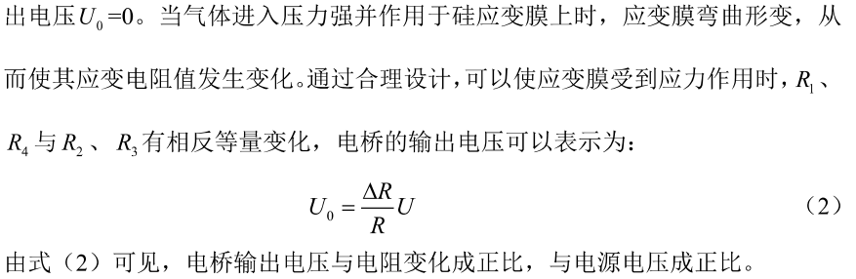

### 实验

1. 实验仪器

电阻应变片、悬臂梁、直流电源、1kΩ电阻、砝码、万用表、导线、托盘

压力传感器、直流电源、真空压力表、压缩气囊、真空泵、万用表、导线

1. 实验步骤

**1、电阻应变片传感器三种电桥的输出特性研究**

（1）设计单臂电桥电路，依次增加砝码m，测量单臂电桥的输出电压U1。

（2）设计半桥电路，依次增加砝码m，测量半桥输出电压U2。

（3）设计全桥电路，依次增加砝码m，测量全桥输出电压U3；将标定的应变片和全桥电路视为电子秤，测量放置待测物的桥路输出U′。

（4）绘制三种电桥的U−m曲线，计算其灵敏度S=ΔU/Δm和待测物质量mx。

**2、压力传感器的正压输出特性测量**

按照图2所示，组装压力传感器的正压输出特性测试系统，测量与传感器输出电压U与正压力P关系；绘制U-P曲线，计算其灵敏度S=ΔU/ΔP。

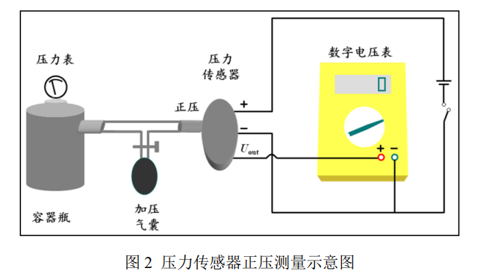

**3、气敏传感器报警系统设计**

按照下图连接电路，将气压传感器正压端口与气管相连，并将气管与血压计 球相连。用气囊对湿化瓶充气到一定压力，使蜂鸣器报警，发光二极管发光。

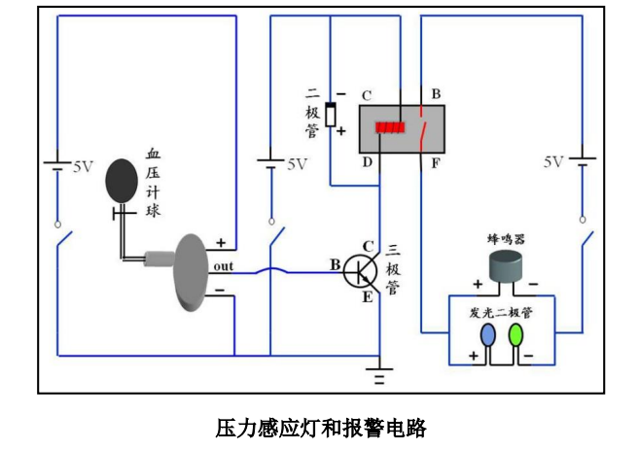

3.实验数据

实验数据见纸质版原始数据

### 结果与要论

1. **数据分析**
2. **电阻应变片传感器**

做出U1-m图



**U1-m图**

得到U1与m的函数关系：

可以得到：

做U2-m图：



**U2-m图**

得到U2与m的函数关系：

可以得到

做U3-m图：



**U3­-m图**

得到U3与m的函数关系:

可以得到

将U’= 7.93mV代入方程得到 mx=499g

1. **压力传感器**

用万用表测得的二极管导通电压：0.61V

三极管BE导通电压：0.73V

BC导通电压：0.73V

做出U-P曲线：



**U-P曲线**

得到U与P的函数关系：

灵敏度

在0.014MPa时,蜂鸣器报警，发光二极管发光

可知此时测得二极管导通电压为U2=0.64(V)

与万用表测得数据基本一致

**2、分析讨论**

由测得的实验数据可以知道

压力增大时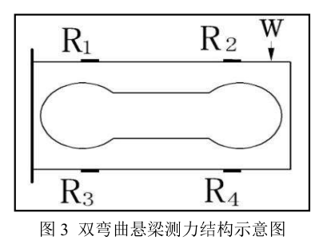

R2受到压缩力，电阻减小

R1受到拉伸力，电阻增大

R3受到压缩力，电阻减小

R4受到拉伸力，电阻增大

**3、思考题**

1.应变片桥路连接时应该先测查导线绝缘性和导通性，连接电路时要接紧，连接完成后不要触碰导线。

2.大致相符，单臂电桥电路忽略了,并且温度会影响灵敏度，三种电路应变片的灵敏系数不完全相同并且还有接触电阻的影响。

3．半导体单晶硅、锗等材料在外力作用下电阻率将发生变化，这种现象称为压 阻效应。

4．扩散硅压阻式传感器是利用压阻效应，即外力导致电阻率的改变；而贴片型电阻应变片式传感器是外力导致材料的应变，从而电阻改变。扩散硅压阻式传感器与贴片型电阻应变片式传感器都采用全桥电路，输出电压与电阻的变化关系相同。

### **总结**

本次实验让我学会了简单的电阻应变片传感器的制作及原理，还有简单的压力传感器的制作和气敏报警器的制作，更好的了解了生活中广泛应用的传感器的原理。

#### 参考文献

[1] 贾伯年，俞朴，宋爱国主编.传感器技术[M]，南京：东南大学出版社，2007

[2] 叶国文主编，胡叶民副主编.传感器技术实验与实训教程[M]，北京：中国水 利水电出版社，2009.

[3] 刘爱华，满宝元编著．传感器实验与设计[M]，北京：人民邮电出版社，2010

[2] 吴祥晨 吴场杰 王柳烟. 电阻应变片测量电路的灵敏度研究与误差分析[J].电子制作,2014,3:51.